

ПАСПОРТ

АППАРАТ ДЛЯ HOT DOG

Модель: HKN-WD4

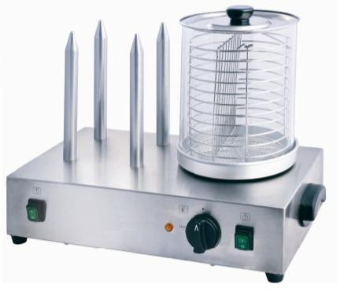

ВВЕДЕНИЕ
УВАЖАЕМЫЕ ГОСПОДА!
Вы приобрели профессиональное оборудование. Прежде чем Вы приступите к работе с ним, обязательно ознакомьтесь с настоящим Паспортом и сохраняйте его в течение всего срока эксплуатации оборудования.
Помните, что, выполняя все указания, изложенные в настоящем Паспорте, Вы тем самым продлите срок эксплуатации оборудования и избежите травм обслуживающего персонала.
Мы надеемся, что наши рекомендации максимально облегчат Вам работу с оборудованием.

Аппарат предназначен для варки на пару сосисок и хранения их в теплой и влажной среде, благодаря воде, налитой в бак.
На баке с водой находится стеклянная колба, внутри которой находится корзина из двух частей: одна для сосисок, которые нужно приготовить, другая – для готовых сосисок. Сосиски не вступают в непосредственный контакт с водой.
4 нагреваемых штыря помогают поджаривать булочки изнутри.
Регулятор позволяет устанавливать температуру ТЭНа, нагревающего как воду, так и штыри.
Оборудование предназначено для профессионального использования и должно обслуживаться квалифицированным персоналом.

Предостережение
Разместить аппарат на устойчивой и жароустойчивой поверхности.
Не располагать устройство рядом со стеной или легко возгораемыми материалами. Минимально допустимое расстояние – 10 см.

Применение
Залить 650 мл воды в контейнер для воды.
Не использовать аппарат без воды.

Эксплуатация
- Установить требуемую температуру.
- При необходимости быстрого разогрева, установить регулятор в положение «MAX».

Выключение
- Повернуть регулятор в положение «0»
- Выключить питание.
- Дождаться, пока аппарат охладится.
- Помыть аппарат.

Очистка и обслуживание
- Отключить аппарат от электросети
- Необходимо мыть аппарат после каждого применения
- Для очистки использовать только неабразивные средства для нержавеющей стали, мыльную воду или жидкость для посудомоечной машины с мягкой губкой.
- Протереть устройство влажной тряпочкой.
- Протереть устройство мягкой сухой материей
- Не мыть устройство струей воды, так как это может привести к выходу его из строя.
- Не погружать аппарат и шнур питания в воду или другие жидкости.
- Не помещать устройство рядом с источниками тепла.

Технические характеристики

Мощность | 2*300 Ватт
Габариты | 575x335x430 мм
Вес | 9,7 кг

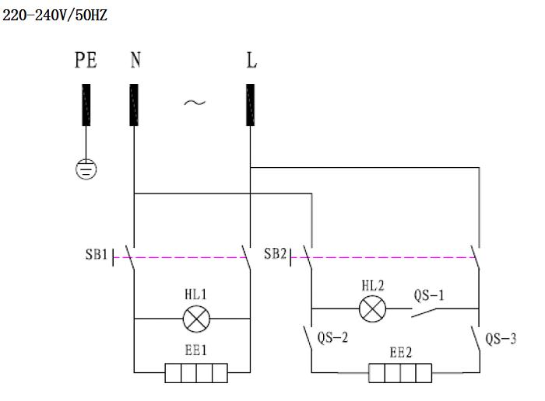

- Крышка
- Корзина
- Стеклянная колба
- Контейнер для воды
- Рукоятка
- Защитная рама для электрических элементов
- Основание
- Керамическая соединительная клемма
- Включатель
- Регулятор
- Кольцо регулятора
- ТЭН
- Основание
- Ножки
- Корпус
- Разъем и шнур
- Разъем кабеля
- Нагревательные штыри

